**Die region seefeld gewinnt den tirol touristica award 2025**

Die seefelder hochplateau winterweitwanderung ist das diesjährige siegerprojekt

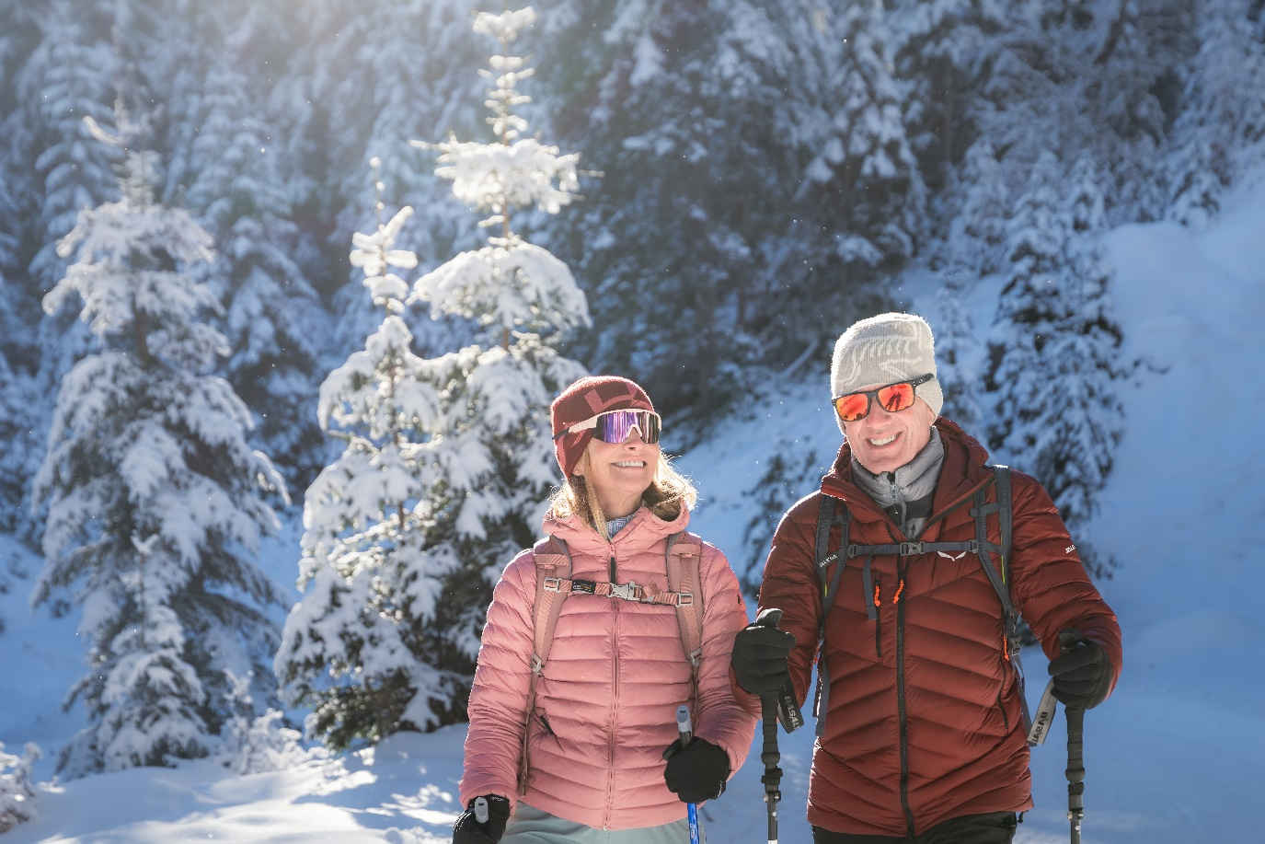  
© Region Seefeld

**Große Ehre für ein stilles Winterabenteuer: Die Seefelder Hochplateau-Winterweitwanderung wurde beim** **Tiroler Tourismusforum am 25.6. mit dem Tirol Touristica Award 2025 ausgezeichnet. In einem starken Finalistenfeld setzte sich das Projekt gegen die CRM-Plattform „Crqlar“ und das digitale Erlebnis „Experience Tirol“ durch. Im Voting überzeugte man mit einem innovativen Zugang zum sanften Wintertourismus.**

Die Idee hinter der Winterweitwanderung ist ebenso simpel wie wirkungsvoll: Sternförmig aus Seefeld heraus führen die täglichen Etappen quer über Tirols Hochplateau. Man sieht die schönsten Ecken der Region, muss sich aber keine Gedanken über Gepäck oder Autoschlüssel machen. Abends kehren die Wanderer stets zurück ins gleiche Quartier – ganz ohne Kofferpacken, dafür mit Komfort und echter Erholung. Dank gut ausgebauter öffentlicher Verkehrsverbindungen bleibt das Erlebnis nicht nur klimafreundlich, sondern auch bequem. „Wir haben uns ein bestehendes Konzept geschnappt und ein ganz neues Projekt daraus gemacht. Mit professioneller Aufbereitung und der Hilfe unserer Partner konnten wir ein neues, attraktives Angebot für unsere Gäste schaffen,“ meint Tourismusverband Seefeld Geschäftsführer Elias Walser: „Wenn man dann so einen Preis gewinnt, weiß man, dass das größte Potential oft direkt vor der Haustüre liegt.“

Mehrwert für gäste und einheimische

Die Seefelder Hochplateau-Winterweitwanderung lebt Nachhaltigkeit auf allen Ebenen: Sie verbindet klimafreundliche Mobilität mit sozialer Einbindung regionaler Partner und schafft so einen echten Mehrwert für Gäste und Einheimische. Das innovative Konzept überzeugt durch seine übertragbare Struktur, die komfortable Organisation und die konsequente Förderung der regionalen Wertschöpfung. Genau die Kriterien, die der Tirol Touristica Award für zukunftsweisende Projekte auszeichnet.

|  |
| --- |
|  |

Honorarfreies Bildmaterial können Sie [**hier**](https://pixx.seefeld.com/share/1750874027uD1bYdzqO8yha8) downloaden. Bildnachweis laut Copyright-Vermerk.

Kontakt und Rückfragen:

Region Seefeld – Tirols Hochplateau

c/o Nicolas Lair

Kirchplatzl 128a, A-6105 Leutasch

M: +43 (0)664 / 621 89 39

nicolas.lair@seefeld.com

www.seefeld.com